|  |  |
| --- | --- |
| Gerb-BMSTU_01 | **Министерство науки и высшего образования Российской Федерации**  **Федеральное государственное бюджетное образовательное учреждение**  **высшего образования**  **«Московский государственный технический университет**  **имени Н.Э. Баумана**  **(национальный исследовательский университет)»**  **(МГТУ им. Н.Э. Баумана)** |

ФАКУЛЬТЕТ **Информатика и системы управления**

КАФЕДРА **ПРОГРАМНОЕ ОБЕСПЕЧЕНИЕ ЭВМ И ИНФОРМАЦИОННЫЕ ТЕХНОЛОГИИ (ИУ7)**

НАПРАВЛЕНИЕ ПОДГОТОВКИ **09.04.03 ПРОГРАММНАЯ ИНЖЕНЕРИЯ**

**Отчет**

|  |  |
| --- | --- |
| **По лабораторной работе №** | 2 |

**Дисциплина:** Математическая статистика

|  |  |  |  |  |
| --- | --- | --- | --- | --- |
| Студент | ИУ7-62Б |  |  | Н.А. Гарасев |
|  | (Группа) |  | (Подпись, дата) | (И.О. Фамилия) |
|  |  |  |  |  |
| Преподаватель |  |  |  | П.С.Саркисян |
|  |  |  | (Подпись, дата) | (И.О. Фамилия) |

Москва, 2021

1. **Постановка задачи**

**Цель работы:** построение доверительных интервалов для математического ожидания и дисперсии нормальной случайной величины.

**Содержание работы:**

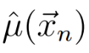Для выборки объема n из нормальной генеральной совокупности X реализовать в виде программы на ЭВМ

1. вычисление точечных оценок и математического ожидания MX и дисперсии DX соответственно;
2. вычисление нижней и верхней границ , для γ-доверительного интервала для математического ожидания MX;
3. вычисление нижней и верхней границ , для γ-доверительного интервала для дисперсии DX;

Вычислить и S2 для выборки из индивидуального варианта;

Для заданного пользователем уровня доверия γ и N – объема выборки из индивидуального варианта:

1. на координатной плоскости *Oyn* построить прямую также графики функций и как функций объема n выборки, где n изменяется от 1 до N;
2. на другой координатной плоскости *Ozn* построить прямую   
   также графики функций и

как функций объема n выборки, где n изменяется от 1 до N.

Провести вычисления и построить графики для выборки из индивидуального варианта.

1. **Аналитическая часть**
   1. **Определение γ -доверительного интервала для значения параметра распределения случайной величины**

Дана случайная величина X, закон распределения которой известен с точностью до неизвестного параметра θ.

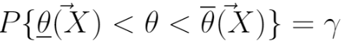Интервальной оценкой с коэффициентом доверия γ (γ -доверительной интервальной оценкой) параметра θ называют пару статистик таких, что:

Поскольку границы интервала являются случайными величинами, то для различных реализаций случайной выборки статистики могут принимать различные значения.

Доверительным интервалом с коэффициентом доверия γ (γ -доверительным интервалом) называют интервал отвечающий выборочным значениям статистик

* 1. **Формулы для вычисления границ γ - доверительного интервала для математического ожидания и дисперсии нормальной случайной величины**

Формулы для вычисления границ γ - доверительного интервала для математического ожидания:

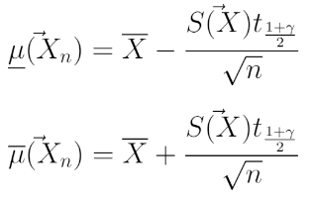

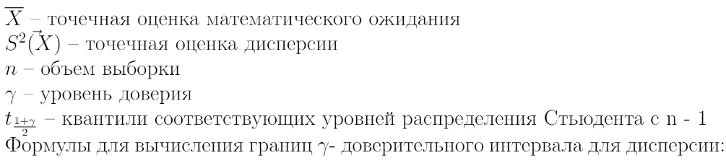

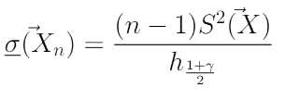

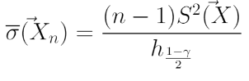 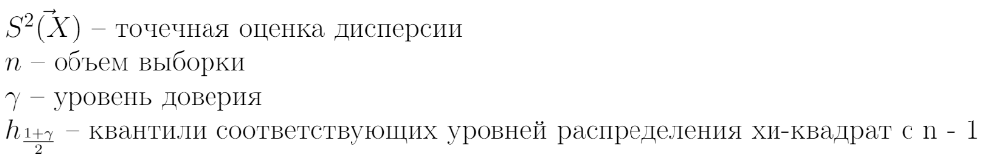

1. **Технологическая часть**
   1. **Текст программы**

Листинг 1. Основная программа.

function lab2()

% Выборка объема n из генеральной совокупности Х

X = [-0.68,0.71,2.27,0.38,0.14,0.06,1.21,-0.59,0.44,1.98,1.00,-0.88,-0.08,1.87,-0.74,0.83,-1.45,0.58,0.48,3.26,0.02,0.26,2.96,1.78,0.58,0.08,-1.60,1.26,1.28,-0.36,0.15,-0.38,-1.04,0.95,-2.17,-0.30,1.09,0.39,1.06,0.98,-2.55,2.62,-1.58,3.75,-1.43,0.92,2.75,-0.55,1.48,-0.96,0.50,2.67,-0.58,0.41,-0.46,-0.48,1.68,-0.08,1.76,0.08,-1.15,0.66,1.54,0.17,-0.20,1.34,1.08,1.59,-0.05,0.15,-0.35,0.58,-0.87,1.73,-0.27,0.00,-0.67,0.13,1.75,-0.59,1.31,1.20,0.53,0.14,-0.35,1.00,-0.01,0.21,1.58,-0.02,1.28,1.34,-1.66,0.30,0.08,0.66,-0.26,1.54,1.22,1.24,0.11,0.79,-0.83,1.41,0.17,0.55,1.60,1.26,1.06,0.39,-0.77,1.49,0.92,-1.58,1.19,0.13,0.26,-2.14,0.08,-1.75];

% Уровень доверия

gamma = 0.9;

% Объем выборки

n = length(X);

% Точечная оценка матожидания

mu = mean(X);

% Точечная оценка дисперсии

s2 = var(X);

% Нижняя граница доверительного интервала для матожидания

muLow = findMuLow(n, mu, s2, gamma);

% Верхняя граница доверительного интервала для матожидания

muHigh = findMuHigh(n, mu, s2, gamma);

% Нижняя граница доверительного интервала для дисперсии

s2Low = findS2Low(n, s2, gamma);

% Верхняя граница доверительного интервала для дисперсии

s2High = findS2High(n, s2, gamma);

% Вывод полученных ранее значений

fprintf('mu = %.3f\n', mu);

fprintf('S2 = %.3f\n', s2);

fprintf('muLow = %.3f\n', muLow);

fprintf('muHigh = %.3f\n', muHigh);

fprintf('s2Low = %.3f\n', s2Low);

fprintf('s2High = %.3f\n', s2High);

% Создание массивов точченых оценок

muArray = zeros(1, n);

s2Array = zeros(1, n);

% Создание массивов границ доверительных интервалов

muLowArray = zeros(1, n);

muHighArray = zeros(1, n);

s2LowArray = zeros(1, n);

s2HighArray = zeros(1, n);

% Цикл от 1 до n

for i = 1 : n

mu = mean(X(1:i));

s2 = var(X(1:i));

% Точечная оценка матожидания

muArray(i) = mu;

% Точечная оценка дисперсии

s2Array(i) = s2;

% Нижняя граница доверительного интервала для матожидания

muLowArray(i) = findMuLow(i, mu, s2, gamma);

% Верхняя граница доверительного интервала для матожидания

muHighArray(i) = findMuHigh(i, mu, s2, gamma);

% Нижняя граница доверительного интервала для дисперсии

s2LowArray(i) = findS2Low(i, s2, gamma);

% Верхняя граница доверительного интервала для дисперсии

s2HighArray(i) = findS2High(i, s2, gamma);

end

% Построение графиков

plot(1 : n, [(zeros(1, n) + mu)', muArray', muLowArray', muHighArray']);

xlabel('n');

ylabel('y');

legend('$\hat \mu(\vec x\_N)$', '$\hat \mu(\vec x\_n)$', ...

'$\underline{\mu}(\vec x\_n)$', '$\overline{\mu}(\vec x\_n)$', ...

'Interpreter', 'latex', 'FontSize', 18);

figure;

plot(1 : n, [(zeros(1, n) + s2)', s2Array', s2LowArray', s2HighArray']);

xlabel('n');

ylabel('z');

legend('$\hat S^2(\vec x\_N)$', '$\hat S^2(\vec x\_n)$', ...

'$\underline{\sigma}^2(\vec x\_n)$', '$\overline{\sigma}^2(\vec x\_n)$', ...

'Interpreter', 'latex', 'FontSize', 18);

end

% Функция поиска нижней границы доверительного интервала для матожидания

function muLow = findMuLow(n, mu, s2, gamma)

muLow = mu - sqrt(s2) \* tinv((1 + gamma) / 2, n - 1) / sqrt(n);

end

% Функция поиска верхней границы доверительного интервала для матожидания

function muHigh = findMuHigh(n, mu, s2, gamma)

muHigh = mu + sqrt(s2) \* tinv((1 + gamma) / 2, n - 1) / sqrt(n);

end

% Функция поиска нижней границы доверительного интервала для дисперсии

function s2Low = findS2Low(n, s2, gamma)

s2Low = ((n - 1) \* s2) / chi2inv((1 + gamma) / 2, n - 1);

end

% Функция поиска верхней границы доверительного интервала для дисперсии

function s2High = findS2High(n, s2, gamma)

s2High = ((n - 1) \* s2) / chi2inv((1 - gamma) / 2, n - 1);

end

1. **Экспериментальная часть**
   1. **Результаты расчетов для выборки из индивидуального варианта**

Результат работы программы

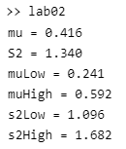

На координатной плоскости *Oyn* построить прямую также графики функций и как функций объема n выборки, где n изменяется от 1 до N.

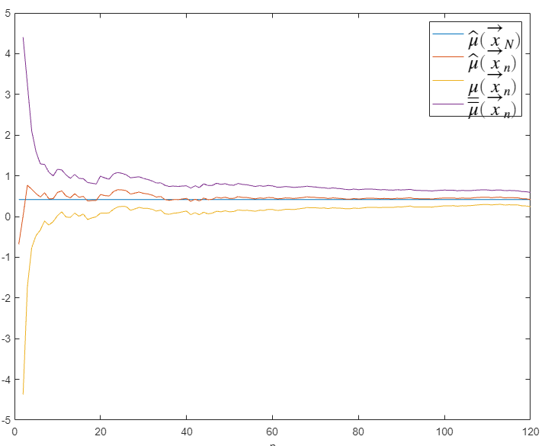

На другой координатной плоскости *Ozn* построить прямую   
также графики функций и

как функций объема n выборки, где n изменяется от 1 до N.

